Trabalho Rust

Integrantes: Caio Luiz Alonso Santana, Leonardo Fridman Bacellar

1-Introdução

Rust é uma linguagem multiparadigma que surgiu como projeto pessoal de Graydon Hoare, funcionário da Mozilla, e depois foi adotada pela empresa. A Mozilla começou a apoiar o projeto em 2009 e anunciou a linguagem em 2010, e seu compilador era escrito em OCaml e depois foi modificado para um compilador auto-hospedado em Rust conhecido como rustc, compilado pela primeira vez em 2011. A versão pré-alfa foi lançada pela primeira vez em 2012 e sua primeira versão estável, a Rust 1.0, foi lançada em 15 de maio de 2015.

2- Origens e Influências

Rust foi influenciado por Cyclone(uma linguagem imperativa derivada de C), com alguns recursos de orientação a objetos de C++ e recursos funcionais de linguagens como Haskell e OCaml. O resultado final é uma linguagem semelhante a C com suporte a programação multiparadigma(imperativa, funcional e orientada a objeto).

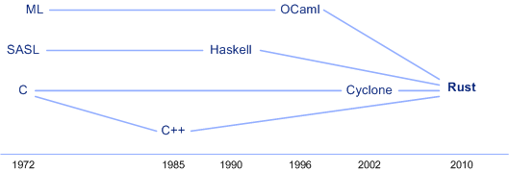

3-Classificação

Rust é uma linguagem orientada a objetos, estruturada, imperativa, concorrente e funcional com tipagem estática, forte e inferida.

-Referência bibliográfica

<https://www.ibm.com/developerworks/br/library/os-developers-know-rust/index.html>

<https://pt.wikipedia.org/wiki/Rust_(linguagem_de_programa%C3%A7%C3%A3o)>